Основы работы с ветвями в GIT. Основы слияния. Разрешение конфликтов

Часть 1. Создание ветвей и слияние.

1. Создайте новую ветвь greet_name (где name – Ваша фамилия), используя команду

git checkout -b <branchname>

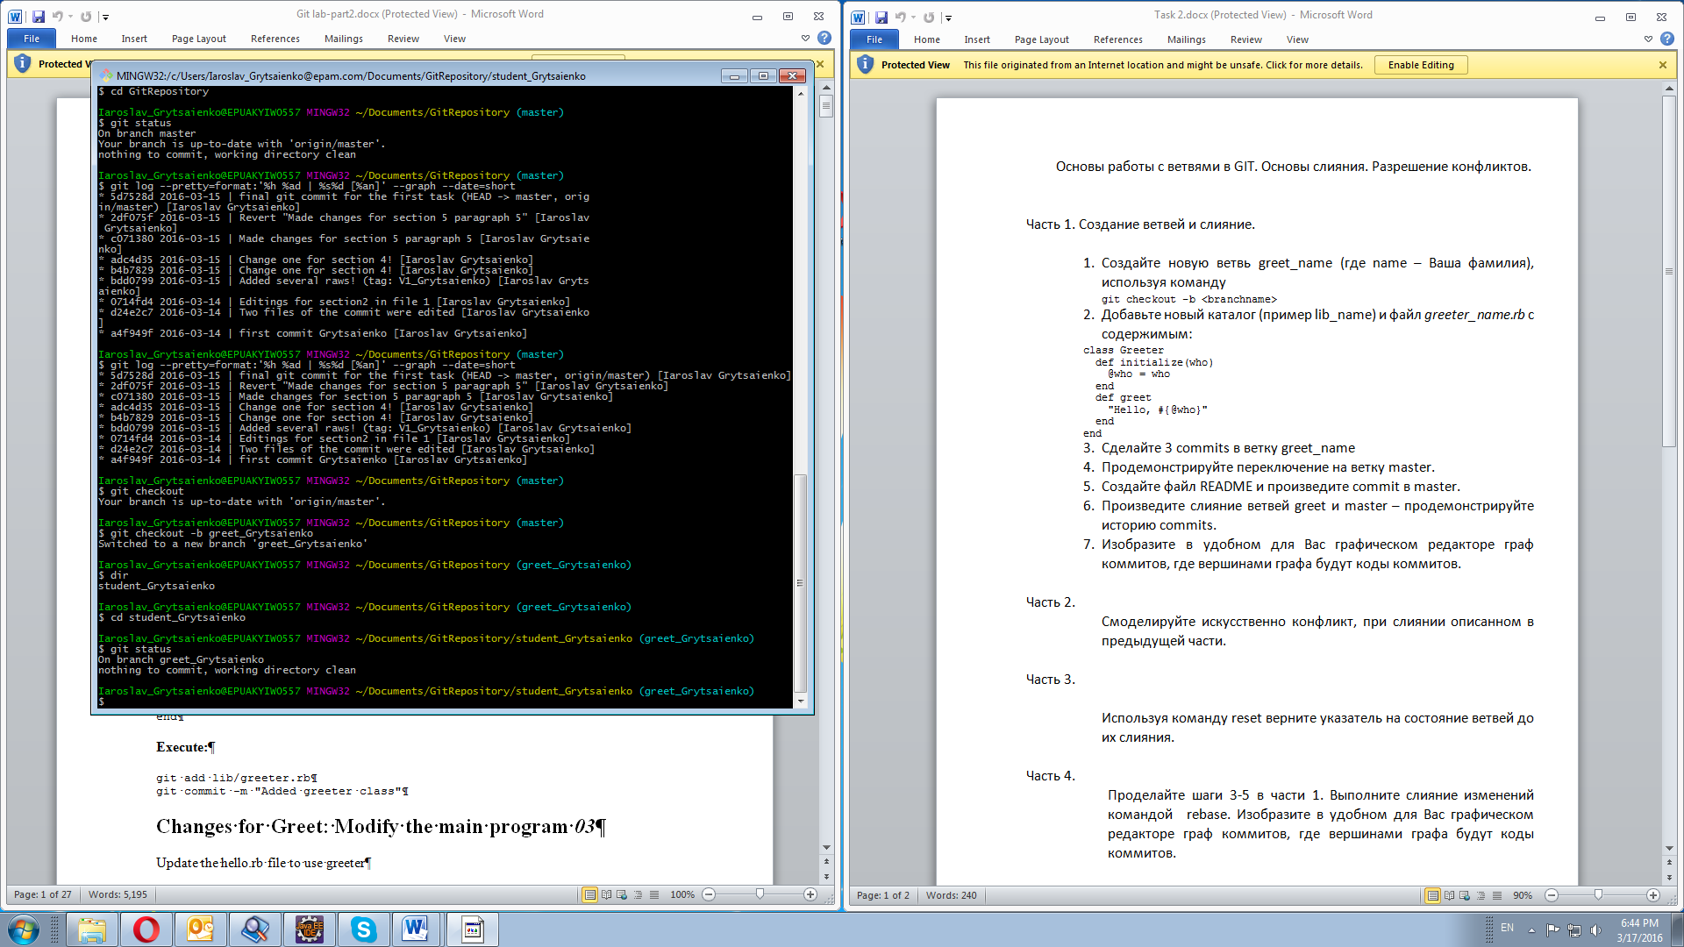

1. Добавьте новый каталог (пример lib_name) и файл *greeter_name.rb* c содержимым:

class Greeter

def initialize(who)

@who = who

end

def greet

"Hello, #{@who}"

end

end

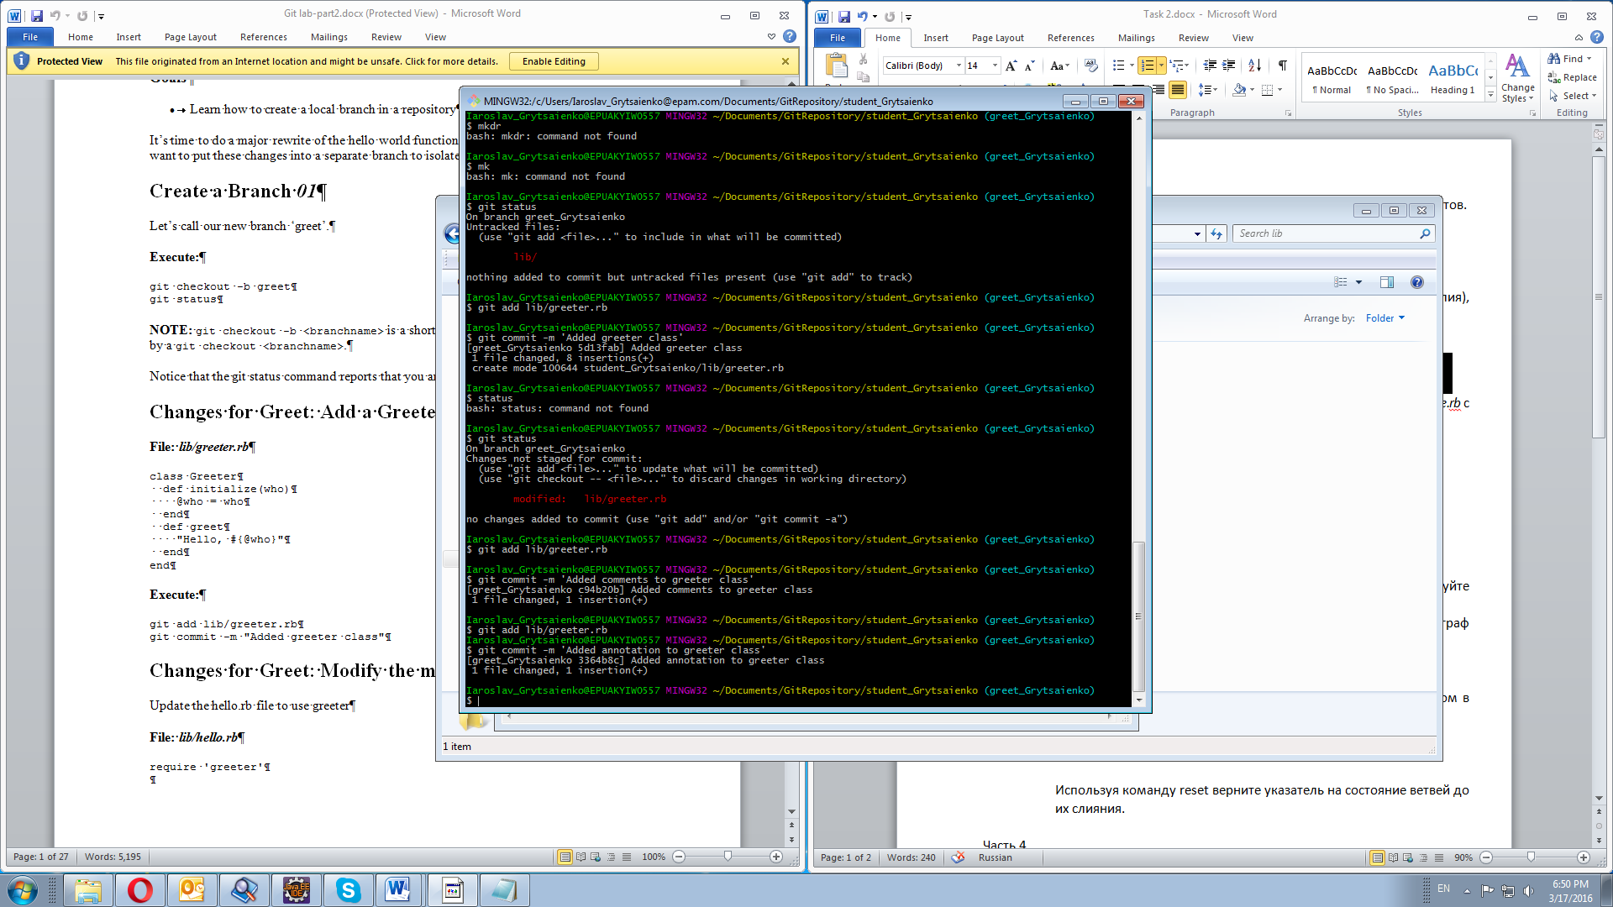

1. Сделайте 3 commits в ветку greet_name



1. Продемонстрируйте переключение на ветку master.

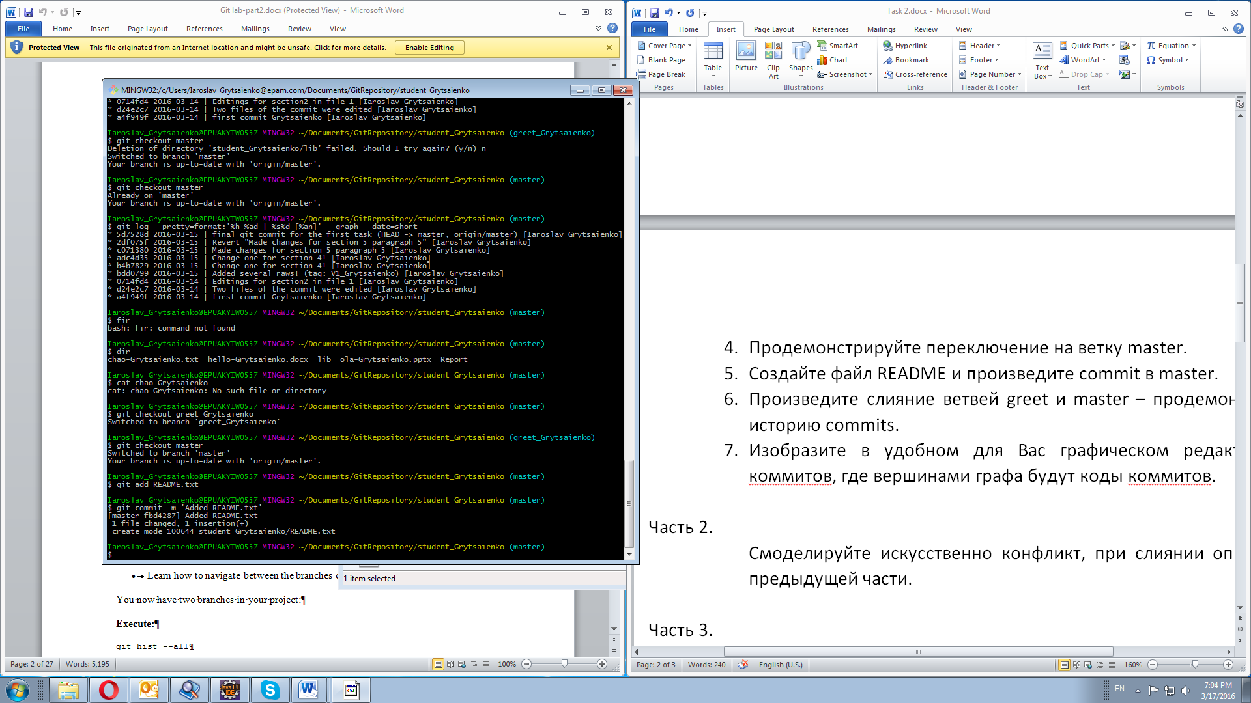

1. Создайте файл README и произведите commit в master.



1. Произведите слияние ветвей greet и master – продемонстрируйте историю commits.

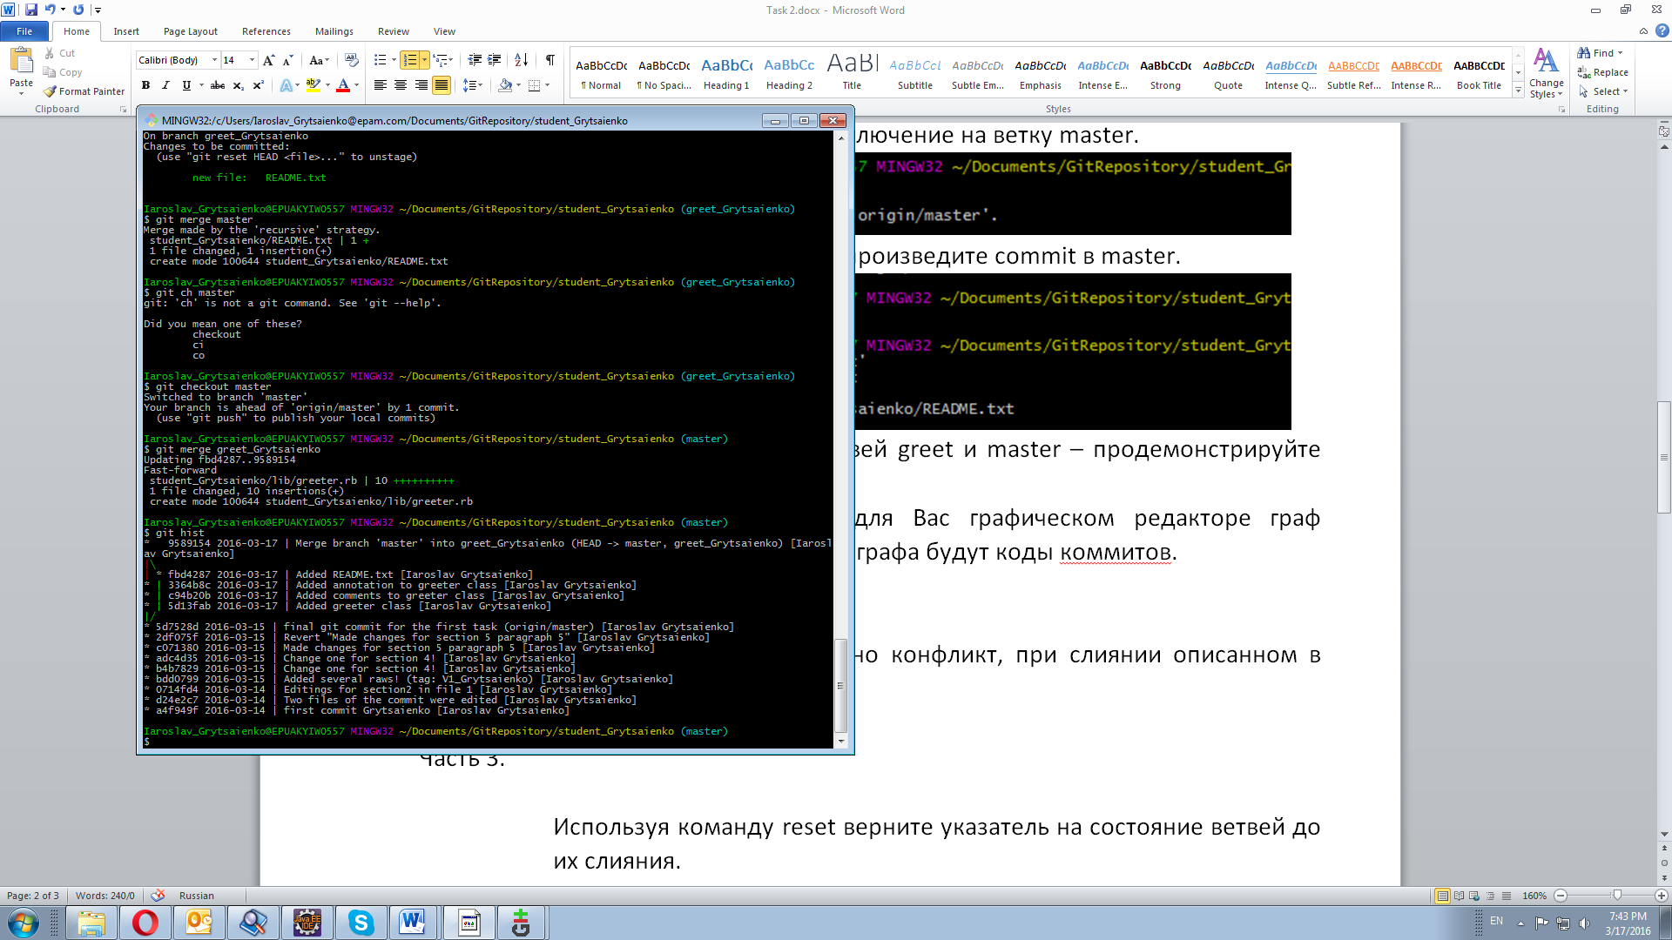

1. Изобразите в удобном для Вас графическом редакторе граф коммитов, где вершинами графа будут коды коммитов.

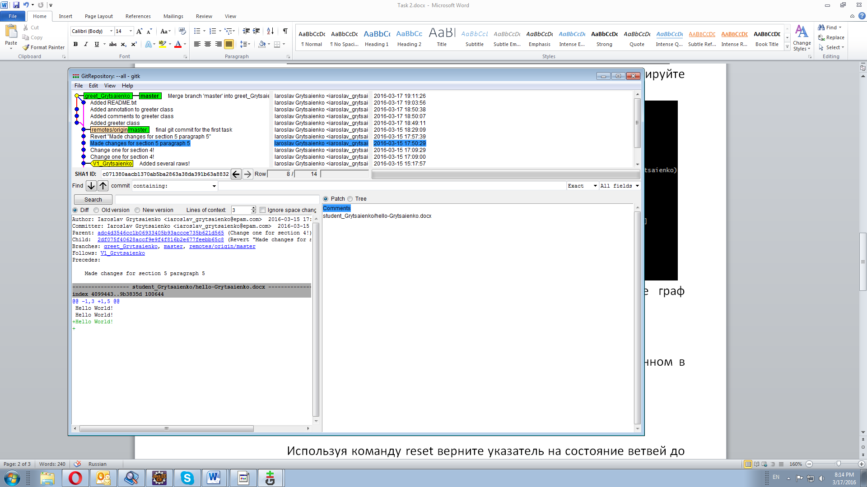

*Тут косяк, надо было мэржить к мастеру ветку greet_Grytsaienko*.

Часть 2.

Смоделируйте искусственно конфликт, при слиянии описанном в предыдущей части.

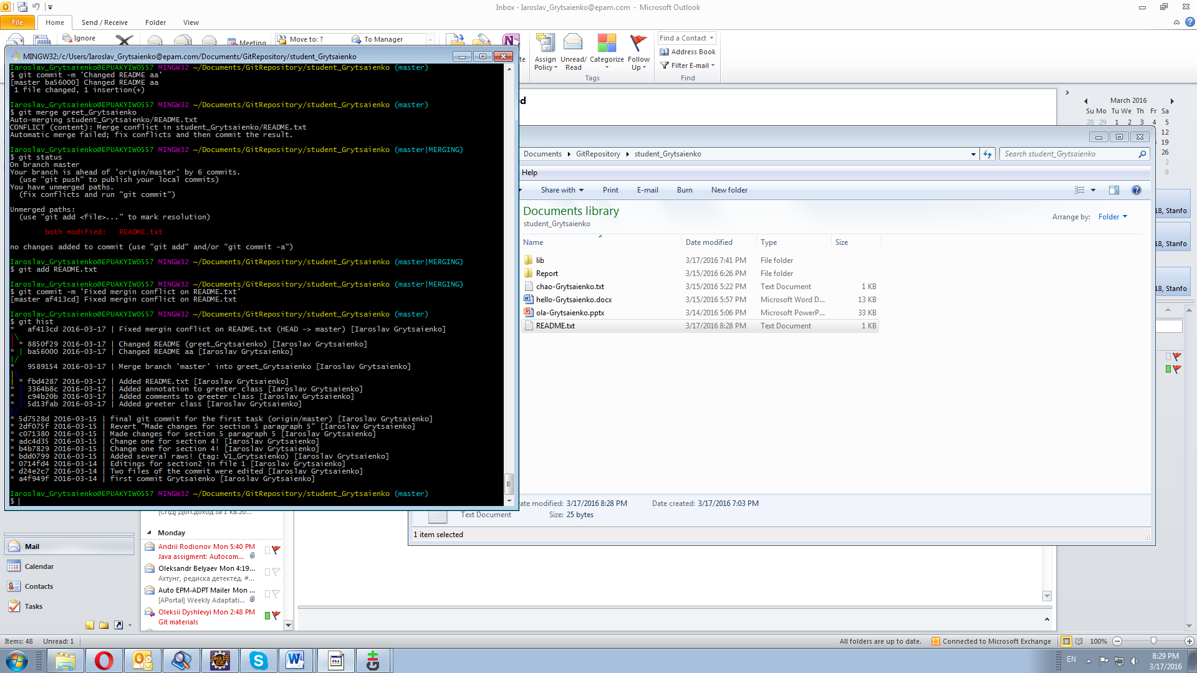

*+ пофиксил конфликт*

Часть 3.

Используя команду reset верните указатель на состояние ветвей до их слияния.

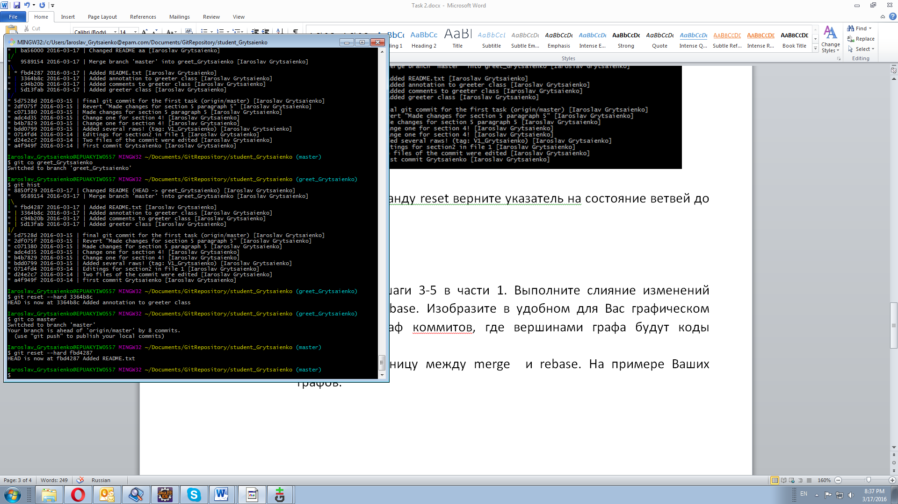

Часть 4.

Проделайте шаги 3-5 в части 1. Выполните слияние изменений командой rebase. Изобразите в удобном для Вас графическом редакторе граф коммитов, где вершинами графа будут коды коммитов.

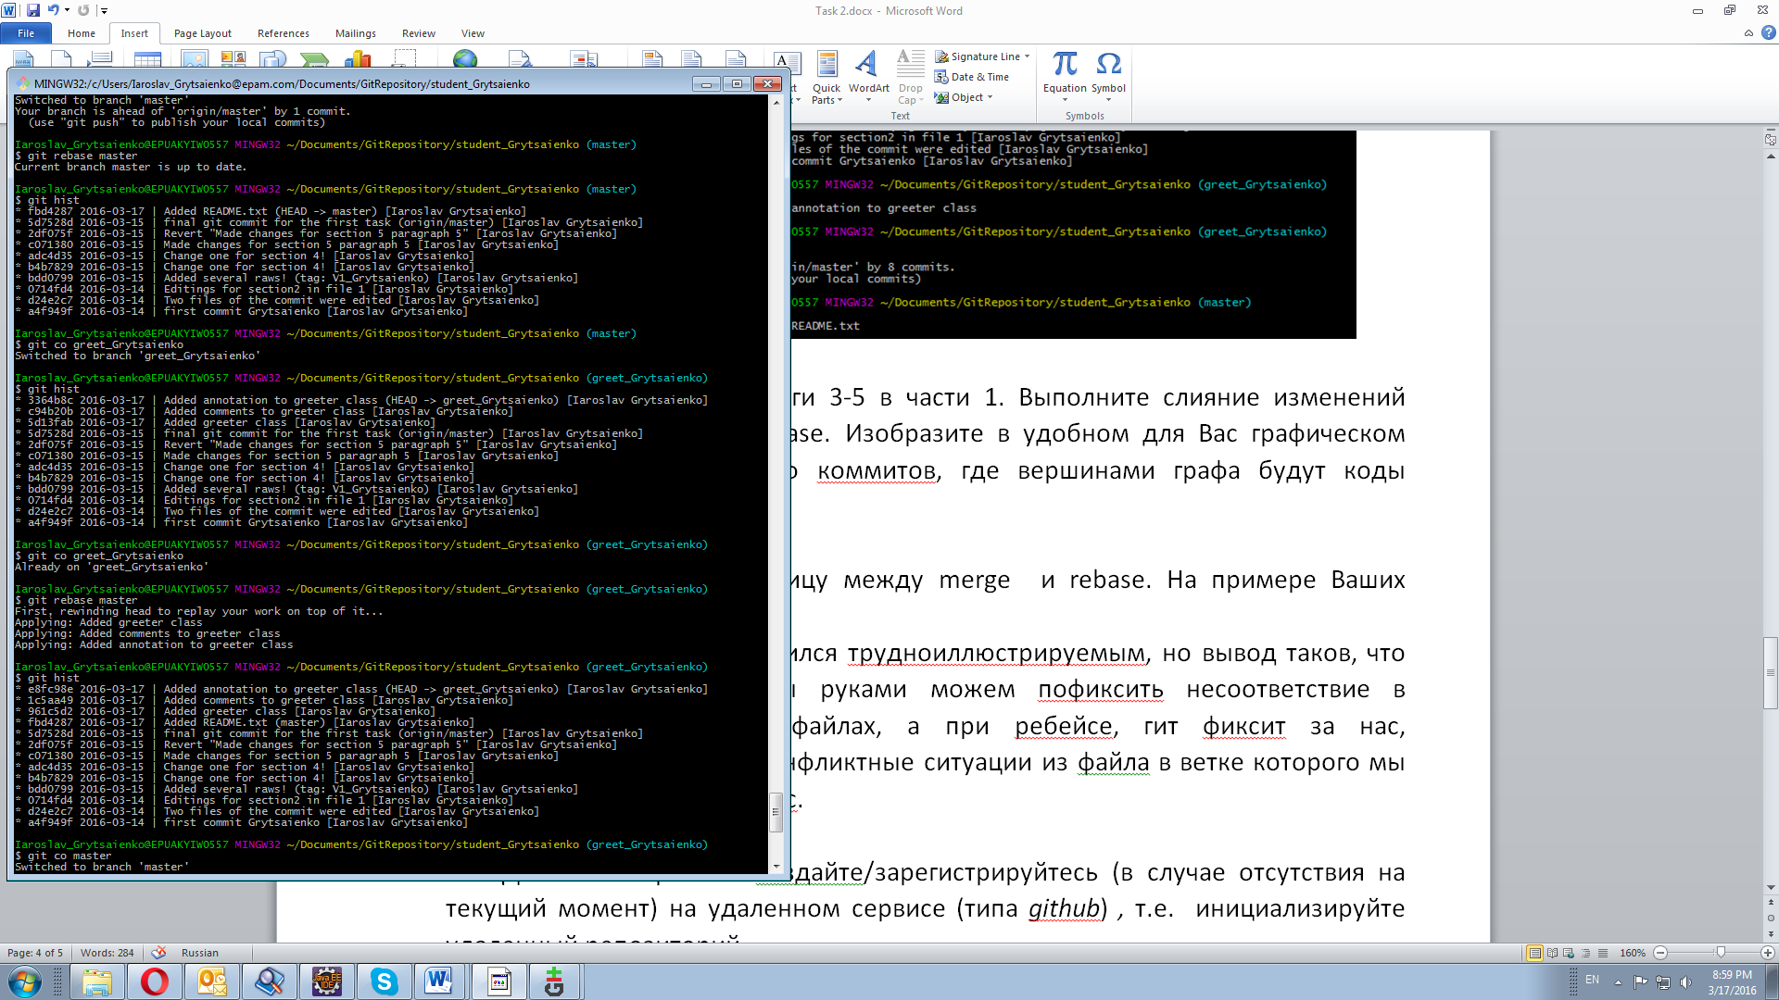

Объясните разницу между merge и rebase. На примере Ваших графов.

*Результат получился трудноиллюстрируемым, но вывод таков, что при мерже мы руками можем пофиксить несоответствие в обьединяемых файлах, а при ребейсе, гит фиксит за нас, переписывая конфликтные ситуации из файла в ветке которого мы вызывали ребейс.*

Для начала работы создайте/зарегистрируйтесь (в случае отсутствия на текущий момент) на удаленном сервисе (типа *github*) *,* т.е. инициализируйте удаленный репозиторий.

Часть 5.

1. Разбейтесь на пары.
2. Выберите в качестве общего репозитория один из двух удаленных.
3. Student1 заливает все содержимое своих папок в удаленный репозиторий.

Student 2 «забирает» проект к себе в локальный репозиторий.

1. Выполните команду git status.
2. Проведите каждый по три коммита в локальный репозиторий и «залейте изменения» в удаленный.